Redis Cluster

1:首先上一张配置的架构图

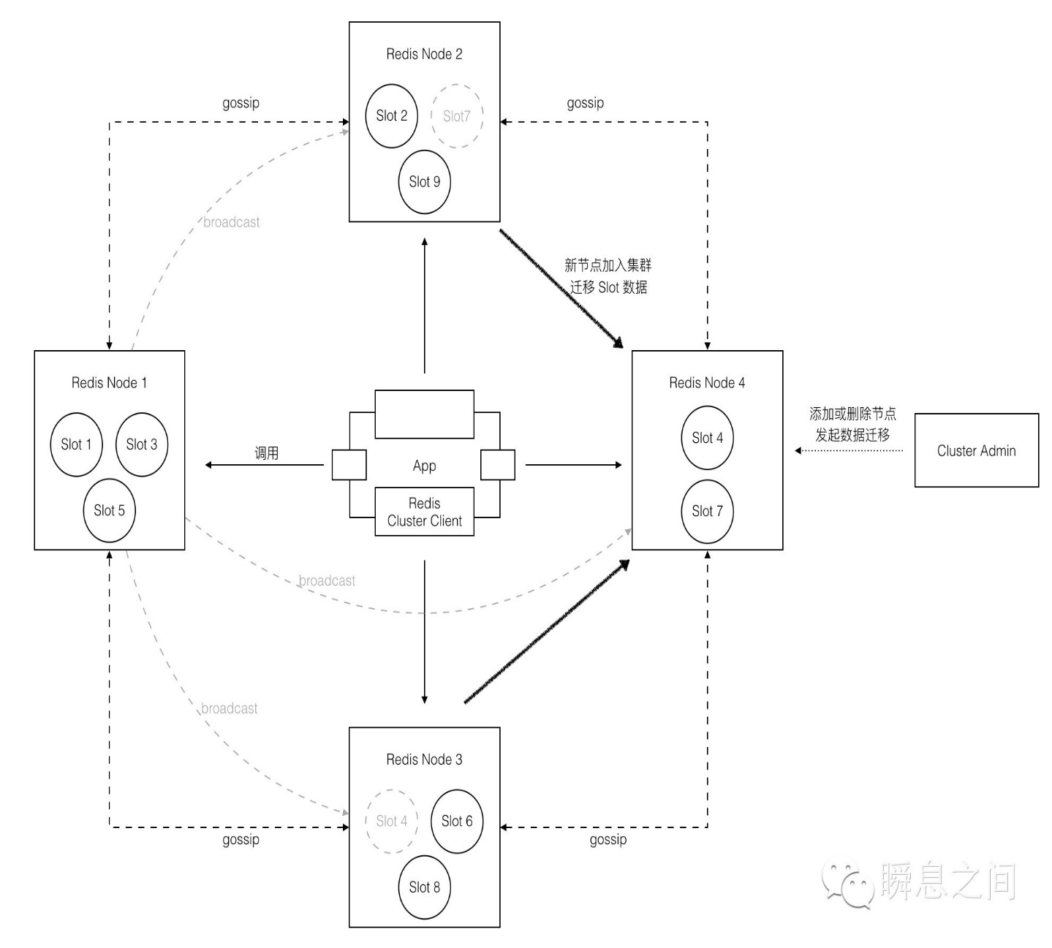

2:基于windows 环境的搭建

参考文档: <http://www.cnblogs.com/tommy-huang/p/6240083.html>

http://www.jb51.net/article/113117.htm

First:下载安装redis widows ，条件版本必须大于ver3

主要配置文件：

port 6380

loglevel notice

logfile "D:/Redis/Logs/redis6380_log.txt"

appendonly yes

appendfilename "appendonly.6380.aof"

cluster-enabled yes

cluster-config-file nodes.6380.conf

cluster-node-timeout 15000

cluster-slave-validity-factor 10

cluster-migration-barrier 1

cluster-require-full-coverage yes

注意：先建立三份，这个地方如果少于三个，会提示少于cluster 数量

此集群需要ruby，所以需要安装ruby环境，在安装ruby的时候，在最后要提示是否需要添加环境变量，等全部勾上，不然redis-trib.rb 在cmd里面执行会有问题。

此ruby 来操作集群，所以还需要redis-3.2.1.gem 这个根据来升级，ruby 下面的redis 库

其它的就按照，文章上面提示，一步一步安装即可。

3:操作

3.1 操作命令

3.1.1 reids-cli –c –p 6379 –h 172.16.36.130 进入redis-node节点命令

3.1.2 参考文档：[http://blog.csdn.net/huwei2003/article/details/50973967 redis-trib.rb](http://blog.csdn.net/huwei2003/article/details/50973967%20redis-trib.rb) 这篇文章说明 创建配置集群时命令

心得：

1：节点删除掉， del-node命令，如果想恢复，用add-node不行，要把安装的文件夹下面的需要.aof 与nodes.conf 全部删掉，然后再次add-node:

2：分配slot 的问题，新增的节点，是没有slot的概念的，redis集群有16*1024 个slot，所以对于新添的node，如果做为master节点，是需要分配slot的，这就需要用到reshard  命令，而不是用cluster里面的命令，注意，不然会引起问题。

3：cluster 相关的命令，参考文档http://www.cnblogs.com/gossip/p/5993922.html

4: 如何添加从节点，把节点设置为从节点 =》进入要设置的节点=》cluster replicate 主节点nodeId

5：如果主节点挂掉，配置的从节点会自动升级为主节点哈。

4:命令附录

**集群客户端命令（redis-cli -c -p port）**

**集群**  
cluster info ：打印集群的信息  
cluster nodes ：列出集群当前已知的所有节点（ node），以及这些节点的相关信息。  
**节点**  
cluster meet <ip> <port> ：将 ip 和 port 所指定的节点添加到集群当中，让它成为集群的一份子。  
cluster forget <node_id> ：从集群中移除 node_id 指定的节点。  
cluster replicate <node_id> ：将当前节点设置为 node_id 指定的节点的从节点。  
cluster saveconfig ：将节点的配置文件保存到硬盘里面。  
**槽(slot)**cluster addslots <slot> [slot ...] ：将一个或多个槽（ slot）指派（ assign）给当前节点。  
cluster delslots <slot> [slot ...] ：移除一个或多个槽对当前节点的指派。  
cluster flushslots ：移除指派给当前节点的所有槽，让当前节点变成一个没有指派任何槽的节点。  
cluster setslot <slot> node <node_id> ：将槽 slot 指派给 node_id 指定的节点，如果槽已经指派给  
**另一个节点，那么先让另一个节点删除该槽>，然后再进行指派。**cluster setslot <slot> migrating <node_id> ：将本节点的槽 slot 迁移到 node_id 指定的节点中。  
cluster setslot <slot> importing <node_id> ：从 node_id 指定的节点中导入槽 slot 到本节点。  
cluster setslot <slot> stable ：取消对槽 slot 的导入（ import）或者迁移（ migrate）。  
**键**  
cluster keyslot <key> ：计算键 key 应该被放置在哪个槽上。  
cluster countkeysinslot <slot> ：返回槽 slot 目前包含的键值对数量。  
cluster getkeysinslot <slot> <count> ：返回 count 个 slot 槽中的键